Консервативное лечение стомы, осложненной ретракцией и перистомальным дерматитом

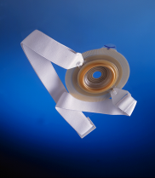
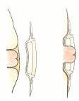
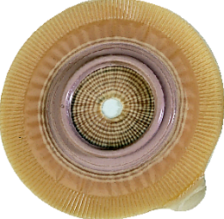
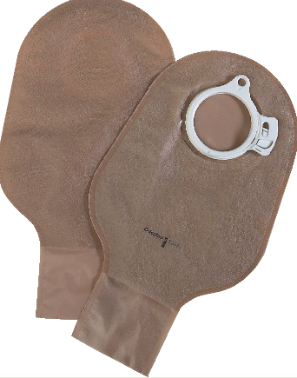
Конвексная пластина с ремнем 2-х компонентная система
с дренируемыми мешками

ПЕРИСТОМАЛЬНЫЙ ДЕРМАТИТ

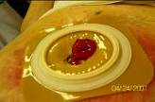
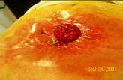
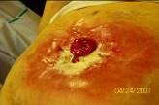
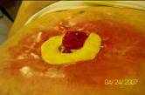
Для того, чтобы залечить такое повреждение кожи, необходимо использование 2-х компонентной системы калоприемника. Так как под пластиной, защищающей кожу в течение 3-5 дней, возможна эпителизация, заживление поврежденной кожи. Важно понять, почему раздражение возникает именно в этом месте. Скорее всего в этом месте имеется неровность (углубление) кожи, которое можно увидеть в положении стоя или сидя.

Порядок действий:
1. Осторожно очистить кожу вокруг стомы (теплая вода, детское мыло, или очиститель для кожи вокруг стомы КОМФИЛ).
2. На поврежденную поверхность кожи присыпать порошок Статин (отечественный, есть в аптеках), или абсорбирующий порошок).Излишки порошка на коже аккуратно удалить (сдуть).
3. Вокруг стомы нанести пасту- герметик, в том числе и на прикрытую порошком поврежденную поверхность (вокруг стомы, а не на всю поврежденную поверхность). В идеале вместо пасты-герметик использовать кольца БРАВО или ЕАКИН (можно заказать в интернет –аптеках).
http://www.astommed.ru/catalog/sredstva-po-uhodu-za-kozhey-vokrug-stomy/coloplast-zashchitnoe-kolco-brava-brava
или http://www.astommed.ru/catalog/sredstva-po-uhodu-za-kozhey-vokrug-stomy/tonkie-kolcevye-prokladki-kogeziv-slims-iakin-eak-1

4. В положении стоя, лучше перед зеркалом, приклеить пластину калоприемника, надеть на нее мешок. Важно, чтобы отверстие в пластине точно соответствовало размеру стомы, диаметр отверстия может быть только на 2-3 мм больше диаметра стомы.
Что касается продукции, то, из имеющейся у нас в стране, оптимальной является Альтерна Колопласт, 2-х компонентная система, конвексная пластина. Диаметр фланца должен превышать диаметр стомы не меньше, чем на 1,5- 2 см (т.е. если размер вашей стомы 30мм, то размер фланца пластины Альтерна должен быть 50 мм, но можно и 60мм). Желаю успеха.

